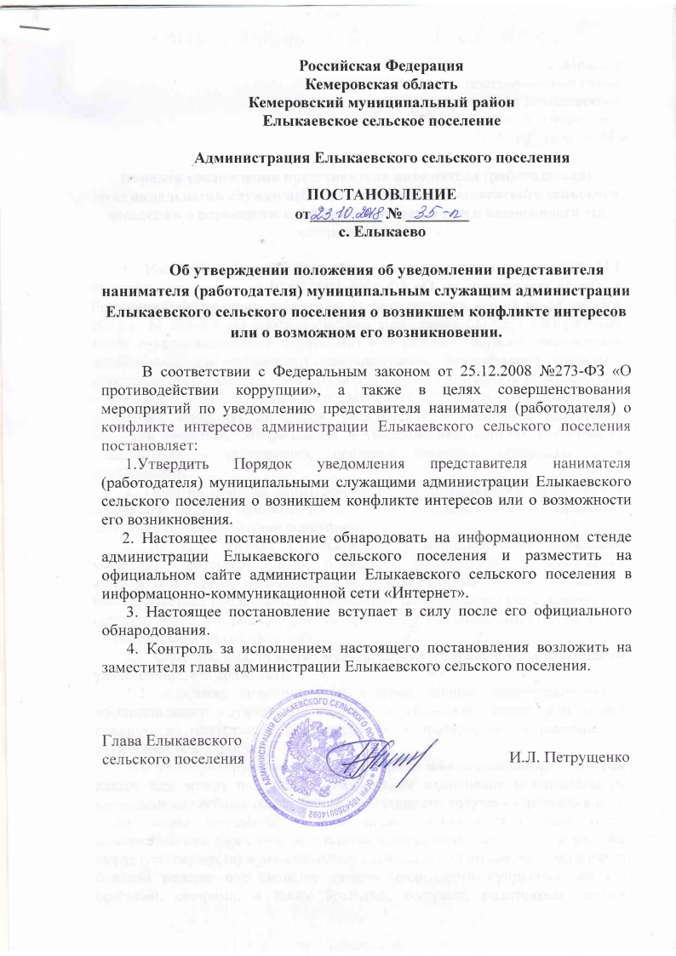

Утвержден
постановлением
администрации Елыкаевского
сельского поселения
от 23.10.2018 № 35-п

Порядок уведомления представителя нанимателя (работодателя) муниципальными служащими администрации Елыкаевского сельского поселения о возникшем конфликте интересов или о возможности его возникновения.

1. Настоящий Порядок разработан в соответствии со статьей 14.1 Федерального закона от 02.03.2007 №25-ФЗ «О муниципальной службе в Российской Федерации», со статьей 11 Федерального закона от 25 декабря 2008 г. N 273-ФЗ «О противодействии коррупции» (далее - Федеральный закон о противодействии коррупции) и определяет порядок уведомления муниципальными служащими администрации Елыкаевского сельского поселения представителя нанимателя о возникшем конфликте интересов или о возможности его возникновения (далее соответственно – муниципальный служащий, конфликт интересов, уведомление о конфликте интересов), перечень сведений, содержащихся в уведомлениях, порядок регистрации уведомлений и организацию проверки сведений, содержащихся в уведомлении.
2. Понятия «личная заинтересованность» и «конфликт интересов» в настоящем Порядке применяются в значениях, определенных Федеральным законом о противодействии коррупции.
3. Во всех случаях возникновения у муниципального служащего конфликта интересов либо появления возможности возникновения конфликта интересов муниципальный служащий обязан уведомить о данных обстоятельствах представителя нанимателя (работодателя) (за исключением случаев, когда по данным фактам проведена или проводится проверка) с указанием следующих сведений:
3.1. фамилия, имя, отчество муниципального служащего, заполняющего уведомление, его должность;
3.2. описание ситуации, при которой личная заинтересованность муниципального служащего (прямая или косвенная) влияет или может повлиять на надлежащее, объективное и беспристрастное исполнение им служебных обязанностей;
3.3. квалифицирующие признаки личной заинтересованности, которая влияет или может повлиять на надлежащее исполнение муниципальным служащим служебных обязанностей (возможности получения доходов в виде денег, иного имущества, в том числе имущественных прав, услуг имущественного характера, результатов выполненных работ или каких-либо выгод (преимуществ) муниципальным служащим и (или) состоящими с ним в близком родстве или свойстве лицами (родителями, супругами, детьми, братьями, сестрами, а также братьями, сестрами, родителями, детьми супругов и супругами детей), гражданами или организациями, с которыми муниципальный служащий и (или) лица, состоящие с ним в близком родстве или свойстве, связаны имущественными, корпоративными или иными близкими отношениями);
3.4. описание служебных обязанностей, на исполнение которых может негативно повлиять либо негативно влияет личная заинтересованность;
3.5. по возможности предлагаемые меры, которые могли бы предотвратить возможность возникновения конфликта интересов или урегулировать возникший конфликт интересов;
3.6. дата заполнения уведомления о конфликте интересов;
3.7. подпись лица, заполнившего уведомление.
Уведомление о конфликте интересов составляется по форме согласно приложению 1 к настоящему Порядку.
4. Уведомление направляется для регистрации ведущему специалисту, ответственному за ведение кадрового делопроизводства администрации Елыкаевского сельского поселения. Ведущий специалист обеспечивает регистрацию уведомления в журнале регистрации уведомлений о конфликте интересов по форме согласно приложению 2 к настоящему Порядку.
Листы журнала регистрации уведомлений о конфликте интересов должны быть пронумерованы, прошнурованы и скреплены гербовой печатью.
Журнал регистрации уведомлений хранится в шкафах (сейфах), обеспечивающих защиту от несанкционированного доступа.
6. Зарегистрированное уведомление в день его получения передается для рассмотрения главе Елыкаевского сельского поселения.
Глава Елыкаевского сельского поселения в течение двух рабочих дней со дня получения уведомления дает письменное поручение о принятии мер по предотвращению или урегулированию конфликта интересов и (или) о проведении проверки соблюдения муниципальными служащими требований о предотвращении или урегулировании конфликта интересов, исполнения обязанностей, установленных Федеральным законом о противодействии коррупции и другими федеральными законами.

Приложение 1
к Порядку
уведомления представителя
нанимателя (работодателя)
муниципальными служащими
администрации Елыкаевского
сельского поселения
о возникшем конфликте
интересов или о возможности
его возникновения

Главе Елыкаевского сельского поселения ____________________________________
(ФИО)
____________________________________
(ФИО, должность муниципального служащего)
УВЕДОМЛЕНИЕ

В соответствии со статьей 14.1 Федерального закона от 02 марта 2017 года №25-ФЗ «О муниципальной службе в Российской Федерации» и статьей 11 Федерального закона от 25 декабря 2008 г. N 273-ФЗ "О противодействии коррупции" сообщаю следующее:
1) __________________________________________________________________
(описание ситуации, при которой личная заинтересованность влияет
или может повлиять на надлежащее, объективное и беспристрастное
исполнение служебных обязанностей)
2) __________________________________________________________________
(квалифицирующие признаки личной заинтересованности)
3) __________________________________________________________________
(описание служебных обязанностей, на исполнение которых может
негативно повлиять либо негативно влияет личная заинтересованность)
4) __________________________________________________________________
(предлагаемые меры, которые могли бы предотвратить возможность
возникновения конфликта интересов или урегулировать возникший
конфликт интересов)

"__" ____________ 20__ г. ___________________ ________________________
(подпись) (инициалы, фамилия)

Уведомление зарегистрировано "__" ____________ 20__ г. рег. № ________________________________________________________________
(подпись, ФИО, должность специалиста)

Приложение 2
к Порядку
уведомления представителя
нанимателя (работодателя)
муниципальными служащими
администрации Елыкаевского
сельского поселения
о возникшем конфликте
интересов или о возможности
его возникновения

ЖУРНАЛ РЕГИСТРАЦИИ УВЕДОМЛЕНИЙ
представителя нанимателя (работодателя) муниципальными служащими
администрации Елыкаевского сельского поселения о возникшем конфликте интересов или о возможности его возникновения

N п/п | Дата регистрации | Регистрацион  ный номер | ФИО лица, направившего уведомление | Должность лица, направившего уведомление | ФИО, подпись регистратора
1 | 2 | 3 | 4 | 5 | 6

